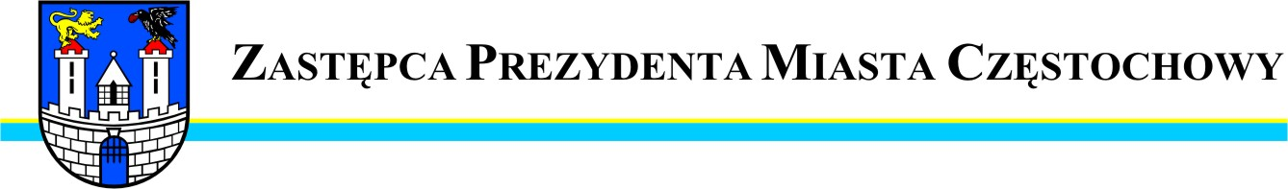
BDG.0003.3138.2014
Częstochowa, 2014-11-12

Szanowny Pan
Łukasz Kot
Radny Miasta Częstochowy

W odpowiedzi na interpelację Pana Radnego z dnia 26 października 2014 r. w sprawie poprawy odwodnienia na wyremontowanym odcinku ulicy Mirowskiej uprzejmie informuję, że Miejski Zarząd Dróg i Transportu dokona rozeznania sytuacji w terenie.
Jednocześnie informuję, że krawężniki betonowe są zabudowane na odcinkach, gdzie występuje znaczny spadek podłużny i nie ma możliwości powstawania zastoin wody.

Zastępca Prezydenta
Miasta Częstochowy
(-) Mirosław Soborak


URZĄD MIASTA CZĘSTOCHOWY
42-217 CZĘSTOCHOWA, ul. Śląska 11/13
tel. (+48 34) 368-25-55, (+48 34) 368-25-66
fax (+48 34) 370-71-70
e-mail: info@czestochowa.um.gov.pl
http://www.czestochowa.pl

